

Информационный бюллетень Танзыбейского сельсовета № 7(258) от 6 марта 2017 года.
Ермаковского района Красноярского края Выпускается с 2007 года.
Редактор: Самсонова Н.А.
Издатель и распространитель издания: Администрация Танзыбейского сельсовета.
Тираж:100 экз., периодичность 1раз в месяц


От всей души поздравляем милых женщин

с прекрасным весенним праздником!

МБУ «Народный дом»
приглашает
8 марта в 15-00 часов
на праздничный концерт
«ВСЕ ДЛЯ ТЕБЯ»

КАЛЕНДАРЬ СОБЫТИЙ

МБУ «Библиотека»: экспедиция «Лабиринт профессий»

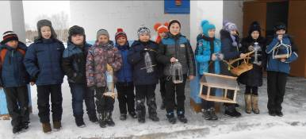
Много на свете профессий. Все они разные, но каждая необходима, каждая нужна людям. Выбрать профессию не всегда легко и просто. Довольно часто абитуриенты перед поступлением в вуз испытывают определенные трудности с данным вопросом. 2 февраля учащиеся 9 класса узнали о двух профессиях: библиотекарь и портной. Какими личностными качествами должны обладать люди этих профессий, плюсы и минусы профессии. После каждого выступления были показаны презентации. Ребята узнали, где и как можно получить данную профессию.

С 6 февраля по 17 февраля 2017 года библиотека проводила акцию "Покормите птиц зимой!" Ребята нашей школы стали её активными участниками. 18 февраля были подведены итоги конкурса. На территории школьного двора ребята развешали свои кормушки в доступных местах, чтобы была возможность постоянно пополнять их кормом. В ходе акции, из распространенных листовок, ребята узнали интересные факты о пользе кормушек, о правильном корме для птиц. Надеемся, что этот небольшой вклад поможет перезимовать нашим птичкам. Спасибо всем кто принял участие.
План работы на март
07.03 | Дети подростки | Конкурсно-игровая программа | «Супершкольница» | 13.00
15.03 | Подростки юношество | Урок мужества и доброты к 80-ю В. Распутина | «Уроки французского» | 13.00
Уважаемые ребята приглашаем на неделю детской книги на каникулах с 20 по 26 марта.
Вас ждет увлекательная неделя:
День1. Литературный марафон «Праздник книги»
День 2. Викторина «Сказки Кавардака»
День 3. Конкурсная программа «Мисс бабка-ежка»
День 4. Обсуждение рассказа К. Паустовского «Теплый хлеб»
День 5. Игровая программа «Саквояж с чудесами»
День 6. Заключительный. Беседа «Книгу мы должны беречь».
Самый активный будет вознаграждён!

Кружок «Лукошко идей» ждет Вас по воскресеньям в 13.00 час.
Филиал МБУ «Библиотека» администрации Танзыбейского сельсовета
31.03. | Для детей и подростков | Литературный автограф к 80-ю со дня рождения В.Г. Распутина. | «Живи и помни» | 14-00
Неделя детской книги:
День 1. Открытие Библиотечный урок «Книгу мы должны беречь»
День 2. Литературно-экологическое домино, борьба за звание «Лучший друг природы»
День 3. Викторина «Книжки для школьников»
День 4. Литературная игра к 135-ю К.И. Чуковского «В гостях у дедушки Корнея»
День 5. Игра-путешествие «Я с книгой открываю мир»
День 6. Закрытие игровая развлекательная программа «Что вам надо? Шоколада?»
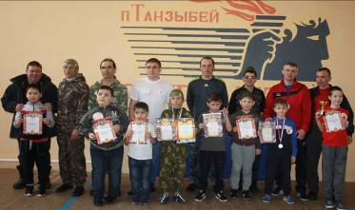
Ждем Вас в наших библиотеках!!!
_________________________________________

МБУ СК «Прометей»:

21 февраля состоялись спортивные состязания «Папа и я», приуроченные к празднованию дня защитника отечества, среди начальных классов. Это были действительно мужские испытания: стрельба из оружия, метание дротиков, конкурсы на смекалку, ловкость, меткость, все то, чему мальчика может научить папа. Девять команд бились в неравной борьбе. Особенно интересным был конкурс, где мальчику нужно было забить гвозди одной рукой (папа мог только придерживать брусок и подсказывать сыну). Довольны остались все: папы, что растят достойную смену; мальчишки, что отцы приняли активное участие в их маленькой победе; учителя и организаторы, что смогли собрать вместе два поколения. Классом победителем и обладателем переходящего кубка «Силы и мужества» стал 3 класс. Дорогие родители, будьте активней в жизни своего ребенка! Детство – явление временное! Каким он вырастит, зависит от Вас!

В этот же день состоялся турнир на Первенство Ермаковского района по мини-хоккею с мячом среди мужских команд сезона 2016- 2017гг. В турнире приняли участие хоккеисты из с. Салба, п. Ойский, с.Григорьевка и наш СК «Прометей». Танзыбейцы снова стали чемпионами района и марте едут в Красноярск.
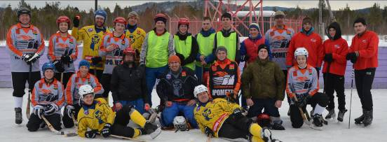

МБУ «Народный дом»:
23 февраля состоялся концерт «День защитника Отечества». Своим творчеством зрителей радовали детская вокальная группа «Звездочки» и ВИА «Феникс». МБУ «Народный дом» выражает ученикам, педагогам школы и участникам концерта огромную благодарность. Надеемся на дальнейшее плодотворное сотрудничество.
26 февраля на площади клуба прошло народное гуляние «Широкая масленица». Веселые скоморохи развлекали публику заводными конкурсами. И стар и мал смогли вдоволь поесть вкусных блинов. А добрые молодцы с азартом посматривают на столб, где висит загадочный пакет. Некоторые пытаются достать заветный приз, но безуспешно. А в другом углу мальчишки подушками пытаются сбить друг друга с доски, девчонки весело скачут через раскрученную веревку. И вот объявляется взятие снежного городка, вот тут-то проявляется вся удаль. Считанные секунды и флаг в руках противников. И ветер Танзыбейцам нипочем, радуется народ, горит кукла Масленица, приближая весну.
Объявление
Администрация Танзыбейского сельсовета приглашает на работу на должность заместителя главы сельсовета. Обращаться в сельсовет по адресу: п. Танзыбей, ул. Мира, 32.

